液体内部的压强和大气压强练习
【例题精选】
例1：如图3所示，甲、乙、丙三个容器中装有同种液体，根据图中所给数据，比较A、B、C三点处液体压强的大小。
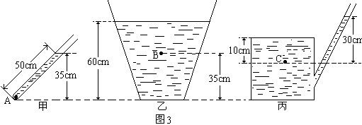

例2：把甲、乙两个大小、形状一样的容器按图4所示的方法放置在水平桌面上，若两个容器中都装满水，则桌面受到的压力$F_{¼⋅}$ $F_{\text{ÒÒ}}$，桌面受到的压强$P_{¼⋅}$ $P_{\text{ÒÒ}}$；容器底部受到水的压强$P_{¼⋅}^{'}$ $P_{\text{ÒÒ}}^{'}$，容器底部受到水的压力$F_{¼⋅}^{'}$ $F_{\text{ÒÒ}}^{'}$。（填大于、等于或小于）。
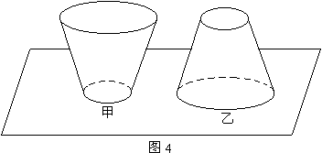
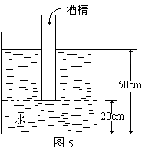
例3：如图5所示，将两端开口的玻璃筒下端挡上一块薄塑料片（薄塑料片质量可以忽略不计），竖直插入深50厘米的水中，塑料片离容器底部20厘米时停止，此时缓慢地往玻璃筒里倒入酒精，当塑料片恰好下落时，玻璃筒内酒精深多少厘米？（$ρ_{\text{¾Æ¾«}}=0\text{.}8´{\text{10}}^{3}$千克/米³）。

例4：质量相等的水和水银一起倒入圆柱形的容器中，它们的总深度为43.8厘米，那么其中水的深度应为多少厘米？它们对容器底部的压强是多大？（$ρ_{\text{Ë®Òø}}=\text{13}\text{.}6´{\text{10}}^{3}$千克/米³）
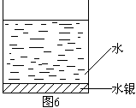

例5：在两端开口的U型管中先装入一些水银，然后在左边的管中装入20厘米高的水，当管内液体静止时，水上表面与右管中水银表面的高度差是多少厘米？如图7所示。（水银的密度为13.6×10³千克/米³）
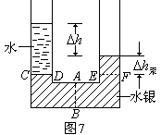

【综合练习】：
1、如图8所示的试管内装有一定量的酒精，当试管倾斜放置时，酒精对管底的压强为P₁；当管竖直放置时，酒精对管底的压强为P₂，比较P₁、P₂的大小，则（ ）
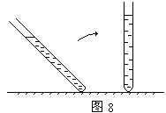
A．P₁ > P₂
B．P₁ < P₂
C．P₁ = P₂
D．条件不足，无法判断
2、如图9所示盛煤油容器，煤油在A、B两处的压强分别为P_{A}、P_{B}，它们之间的正确关系是
A．$P_{A}=P_{B}$
B．$P_{A}=3P_{B}$
C．$P_{A}=\frac{1}{3}P_{B}$
D．$P_{A}=\frac{1}{2}P_{B}$
3、关于大气压的现象，下列说法正确的是
A．大气压的值是固定不变的
B．一个标准大气压能支持约10.3米高的水柱
C．在同一地点，同时用粗细不同的玻璃管做托里拆利实验，测出气压的值是相同的
D．大气压随高度的变大而变大
4、把甲、乙两种液体分别倒入完全相同的量筒中，已知甲液体的深度为h，乙液体的深度为2h，两种液体的质量之比为2∶3，则它们的密度之比为 ，它们对量筒底部的压强之比为 。
5、如图10所示玻璃杯中装有重为5牛的水，杯子的底面积为20厘米²，杯内水面高度是20厘米。若玻璃杯受到的重力为1牛，求：
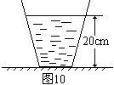
（1）水对杯底的压力。
（2）装有水的玻璃杯对水平桌面的压强。

6、如图11所示为甲、乙两个大小、形状完全相同的容器，现将两个容器中分别注入相同质量的煤油。甲容器底部受到煤油的压力为F₁，压强为P₁；乙容器底部受到煤油的压力为F₂，压强为P₂，比较它们的大小，则
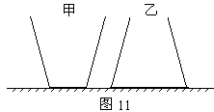
A．$F_{1}=F_{2}£¬P_{1}>P_{2}$
B．$F_{1}<F_{2}£¬P_{1}>P_{2}$
C．$F_{1}<F_{2}£¬P_{1}=P_{2}$
D．$F_{1}=F_{2}£¬P_{1}=P_{2}$

7、如图12所示，三个重力和底面积相同而形状不同的甲、乙、丙容器，放在水平桌面上，分别装入a、b、c三种液体，它们的液面在同一水平面上，已知三个容器对桌面的压强相等，则液体密度最大的是
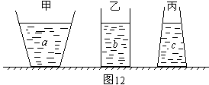
A．a B．b
C．c D．一样大

8、如图13所示的容器内装有密度不同，又不相混合的两种液体，打开阀门S₁、S₂后，比较A、B两管内液面的高低
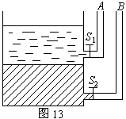
A．相平
B．A管比B管液面高
C．A管比B管液面低
D．无法判断

9、海尔法测液体密度方法如下：用一个在底部开有一抽气孔的U型管，倒插在两种液体槽中，如图14所示，其中一个槽中盛有被测液体，另一个槽中盛有已知密度为$ρ_{0}$的液体，然后在抽气孔处抽气，使液体上升到适当高度为止。用刻度尺测出两种液体的液柱高h_{x}和h₀，即可计算出待测液体的密度$ρ_{x}$。请推导出计算$ρ_{x}$的公式。
